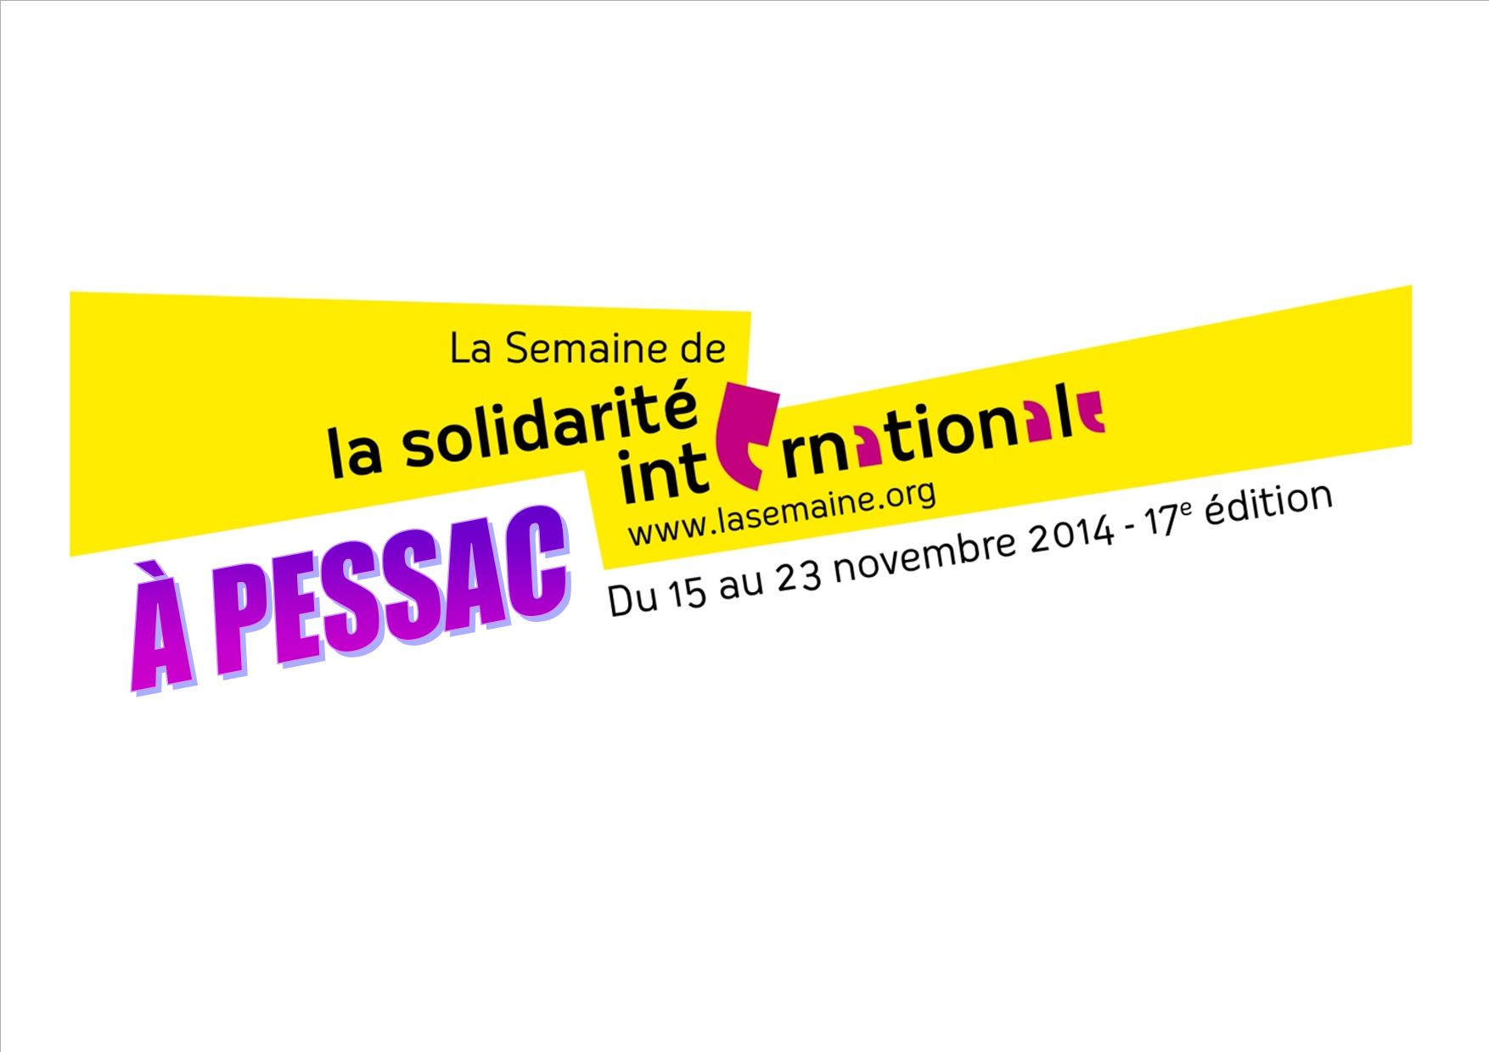
Café - débat  en partenariat avec le Festival International du Film d'Histoire  « La coopération franco/allemande dans la Solidarité Internationale, l'exemple du Rana Paza au Bangladesh »  présenté par Fanny Gallois  Responsable des campagnes à Peuples Solidaires-AAI France  Jeudi 20 novembre  14H  Espace J.Ellul du cinéma Jean Eustache  Collectif PESSAC/SSI : ASTI, CCFD T.Solidaires, Coeur Soleil, Comité de jumelage,  MBDHP, Médiathèque J.Ellul, Peuples Solidaires BX, Secours Catholique, Secours  Populaire, avec le RADSI et la Ville de Pessac | Café - débat  en partenariat avec le Festival International du Film d'Histoire  «La coopération franco/allemande dans la Solidarité Internationale, l'exemple du Rana Paza au Bangladesh »  présenté par Fanny Gallois  Responsable des campagnes à Peuples Solidaires-AAI France  Jeudi 20 novembre  14H  Espace J.Ellul du cinéma Jean Eustache  Collectif PESSAC/SSI : ASTI, CCFD T.Solidaires, Coeur Soleil, Comité de jumelage,  MBDHP, Médiathèque J.Ellul, Peuples Solidaires BX, Secours Catholique, Secours  Populaire, avec le RADSI et la Ville de Pessac

